 | Carátula para entrega de prácticas
Facultad de Ingeniería |  | Laboratorio de docencia

Laboratorios de computación
salas A y B

Profesor: | Marco Antonio Martinez Quintana
Asignatura: | EDA I
Grupo: | 17
No de Práctica(s): | 8
Integrante(s): | Colima Flores Mauricio Gibrán
No. de Equipo de cómputo empleado: | PC personal
No. de Lista o Brigada: | 11
Semestre: | 2020-2
Fecha de entrega: | 24-03-2020
Observaciones:

CALIFICACIÓN: __________
Objetivo:

Revisarás las definiciones, características, procedimientos y ejemplos de las estructuras lineales Lista doblemente ligada y Lista doblemente ligada circular, con la finalidad de que comprendas sus estructuras y puedas implementarlas.

Introducción:

Las listas son un tipo de estructura de datos lineal y dinámica. Es lineal porque cada elemento tiene un único predecesor y un único sucesor, y es dinámica porque su tamaño no es fijo y se puede definir conforme se requiera. Las operaciones básicas dentro de una lista son BUSCAR, INSERTAR Y ELIMINAR.

Desarrollo:

Lista doblemente ligada (o lista doble): está constituida por un conjunto de nodos alineados de manera lineal (uno después de otro) y unidos entre sí por dos referencias, una al sucesor (NEXT) y una al predecesor (PREV).
La unidad básica de una lista doble es el elemento o nodo. Cada elemento de la lista es un objeto que contiene la información que se desea almacenar, así como dos referencias, una al siguiente elemento (NEXT) y otra al elemento anterior (PREV)
Dado un elemento x en una lista doble, NEXT[x] apunta al sucesor de x y PREV[x] apunta al predecesor de x. Si PREV[x] = NULL, el elemento x no tiene predecesor y, por ende, es el primer elemento (o HEAD) de la lista. Si NEXT[x] = NULL, el elemento x no tiene sucesor y, por ende, es el último elemento (o TAIL) de la lista. El atributo HEAD[L] apunta al primer elemento de la lista, si HEAD[L] = NULL entonces se puede afirmar que la lista está vacía. Para poder diseñar un algoritmo que defina el comportamiento de una LISTA DOBLEMENTE LIGADA se deben considerar 2 casos para cada operación (buscar, insertar y eliminar): Estructura vacía (caso extremo). Estructura con elemento(s) (caso base).
Aplicaciones:
En nuestra vida cotidiana podemos encontrar a las listas doblemente ligadas de una manera muy particular

En nuestro primer ejemplo, podemos ver que un explorador de archivos de cualquier sistema operativo puede verse como una de estas listas

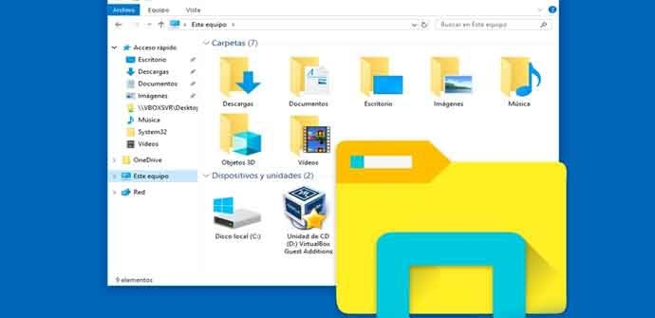

Como otro ejemplo podemos ver nuestra bandeja de entrada de nuestro correo, sin importar si es un correo de Microsoft o de Google, esta bandeja es una lista doblemente ligada

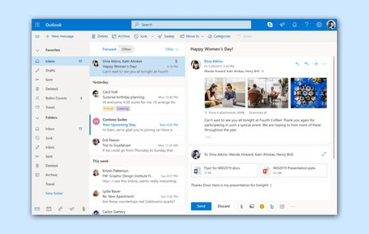

Como nuestro último ejemplo podemos ver una de las plataformas más populares actualmente, en donde puedes tener una lista de videos, pero llegando al final de esta lista, ya no es posible seguir avanzando.



Lista doblemente ligada circular (o lista doble circular): es una lista doblemente ligada modificada, donde la referencia siguiente (NEXT) del elemento que se encuentra al final de la lista (TAIL) en lugar de apuntar a nulo, apunta al primer elemento de la lista (HEAD)

Aplicaciones:

En la práctica anterior, vimos algunas listas doblemente ligadas circulares que tomamos como listas circulares, como las listas de reproducción de YouTube, las colas de Spotify o las galerías, pero como ejemplos adicionales mostraremos ahora cosas muy similares.

Las colas de reproducción de Amazon Prime no son tan diferentes de las de Spotify, también pueden verse como listas ligadas circulares.

Las listas de reproducción de Dezer tampoco son tan distintas a las de YouTube, en donde cada elemento tiene un único sucesor y la lista de reproducción se puede reproducir infinitas veces


Conclusiones:

Revisamos las definiciones, características, procedimientos y ejemplos de las estructuras lineales Lista doblemente ligada y Lista doblemente ligada circular, con la finalidad de que comprendas sus estructuras y puedas implementarlas.

Referencias:

The Algorithm Design Manual. Steven S. Skiena, Springer

